Β6. Μια νέα πρωτεύουσα, η Κωνσταντινούπολη
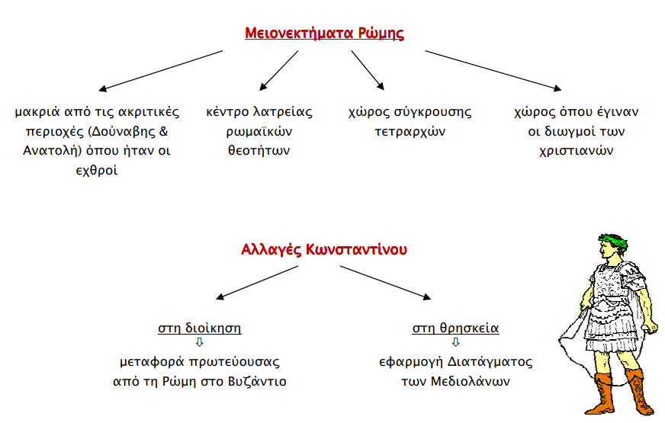

Β6. Μια νέα πρωτεύουσα, η Κωνσταντινούπολη

